Actividades del Área de Plástica para 6° A-B y C
Profesoras: Menéndez Cecilia

Actividad 1:

- Buscar información sobre las características de Movimiento Cubista.

- Observar las siguientes obras de paisajes cubistas. Seleccionar una de las imágenes, tomar una parte de la obra seleccionada y continuarla creando una nueva, utilizando la geometrización de la forma (al estilo cubista).

“Calle de Milán” Emilio Petorutti

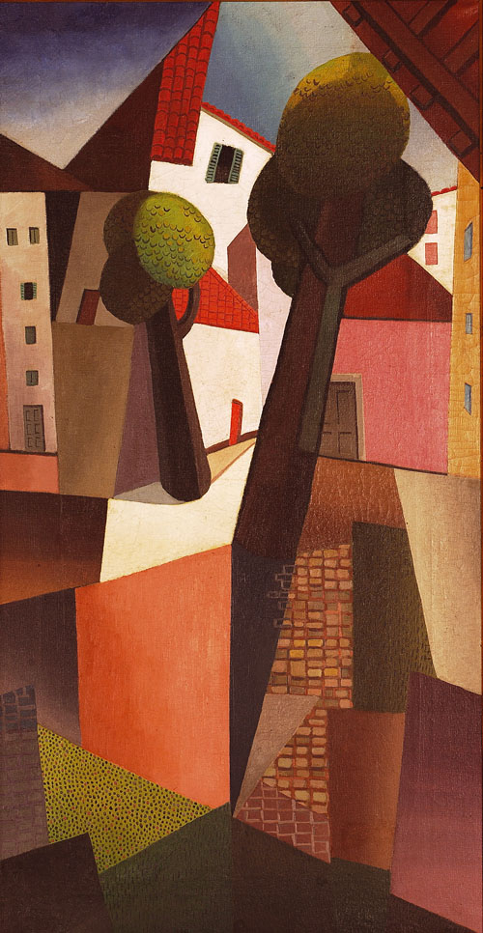

“El Color de los Andes”

